TD16
Exercice 1
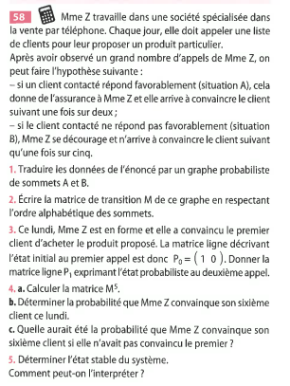
Vrai ou Faux ? Sondage…
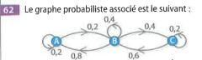 | Matrice de transition associée au graphe ci-contre :  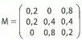

Exercice 2
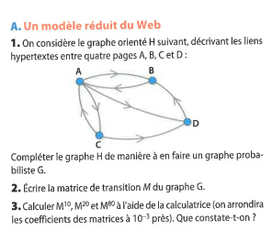 | 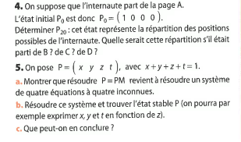

Exercices corrigés

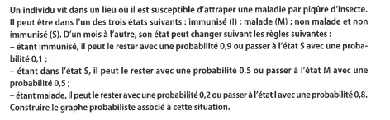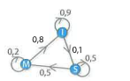

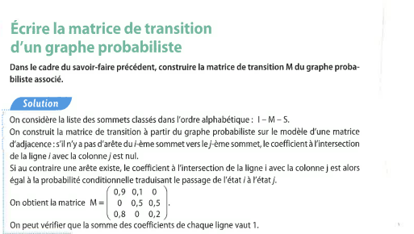

M= ($\left(\begin{matrix}0.9 & 0 & 0.1 \\ 0.8 & 0.2 & 0 \\ 0 & 0.5 & 0.5\end{matrix}\right)$
